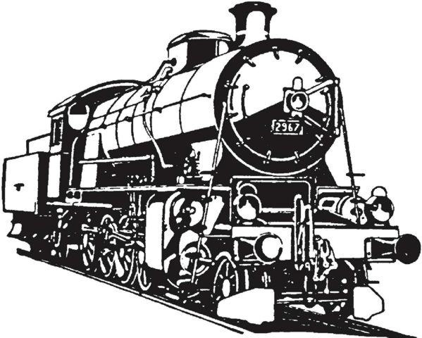
Modelleisenbahn-Club Olten
MECO

Kassier: An alle Freunde der Modelleisenbahn
Peter Donzé
Aeussere Kanalstrasse 39b
5013 Niedergösgen
Tel. 062 296 64 71
FAX 062 296 73 03
Natel 079 667 81 83
E-Mail pdonze@bluewin.ch
http://www.meco-olten.ch
Jahresbeiträge Modelleisenbahnclub Olten
Aktivmitglied mit Zeitschrift Eisenbahn Amateur (EA) CHF. 195.-- *
Aktivmitglied ohne Zeitschrift Eisenbahn Amateur (EA) CHF. 100.--
Passivmitglied mit Zeitschrift Eisenbahn Amateur (EA) CHF. 140.-- *
Jugendmitglied mit Zeitschrift Eisenbahn Amateur (EA) CHF. 140.-- *
* Abhängig vom Abonnementspreis der Zeitschrift Eisenbahn Amateur (EA), Preisbasis 01/2021
Passivmitglied ohne Zeitschrift Eisenbahn Amateur (EA) CHF. 45.--
Jugendmitglied ohne Zeitschrift Eisenbahn Amateur (EA) CHF. 45.--
* Nur als Zweitmitglied zu Aktiv- / Passiv-Mitglied mit EA möglich!
--------------------------------------------------------------------------------------------------------------------------------
Modelleisenbahnclub Olten, MECO / Beitrittserklärung
Name:............................................................... Vorname: ….........................................................
Adresse: .........................................................................................................................................
PLZ / Wohnort: ...............................................................................................................................
Telefon:............................................................. E-Mail:………………………………………………..
Unterschrift:…………………………………………………………………………………………………
Eintritt per: ................................................................ als Aktivmitglied mit EA*
Passivmitglied mit EA*
Jugendmitglied mit EA*
Aktivmitglied ohne EA*
Passivmitglied ohne EA*
Jugendmitglied ohne EA*
* Zutreffendes ankreuzen
Anmeldung an: Modelleisenbahnclub Olten
P. Donzé
Aeussere Kanalstrasse 39b
Anmeldung per E-Mail pdonze@bluewin.ch 5013 Niedergösgen

